Le développement du cube

Défi
Les enfants doivent tracer sur une feuille quadrillée 6 carrés de 5 cm de côtés. Ensuite, après les avoir découpés, ils doivent les assembler à l’aide de papier collants afin d’obtenir un cube.
Je les laisse faire pendant 5 minutes et passe dans les bancs pour voir comment cela se passe et éventuellement orienter les démarches.

Mise en commun
Nous mettons ensuite les productions en commun.

Variations
Nous tâchons d’effectuer des modifications afin de voir si le développement ainsi obtenu fonctionne toujours correctement.

Synthèse orale
Nous nous rendons compte qu’il faut absolument un corps de 4 carrés successifs (pour le moment) et un carré de chaque côté de ce corps quel que soit l’endroit.

Nous représentons différentes possibilités au tableau.

Ils collent ainsi leur production au cahier de synthèse de géométrie

Exercices
Ils réalisent l’exercice proposé sur la feuille annexe. Celle-ci sera reprise pour une évaluation future.

Objectif
L’E. sera capable de valider ou non le développement d’un cube en fonction du dessin de ce dernier.

Compétence : M , M
LE CUBE
 | 6 faces carrées  8 sommets  12 arêtes | 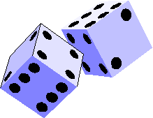

Développement ou patron du cube

